Лабораторна робота №7
Тема: Бінарний пошук
Мета: Навчитись користуватися бінарним пошуком

Код:

def on_search():
name = simpledialog.askstring('Пошук', "Назва товару:", parent=window)
if not name:
return

for i in tree.get_children():
tree.delete(i)
e = binary_search(products, name, lambda e: e.name)
if e:
tree.insert('', tk.END, iid=i, values=e.values())

def binary_search(a, v, f):
low = 0
mid = 0
high = len(a) - 1

while low <= high:
mid = (high + low) // 2

if f(a[mid]) < v:
low = mid + 1
elif f(a[mid]) > v:
high = mid - 1
else:
return a[mid]
return None

Результат:
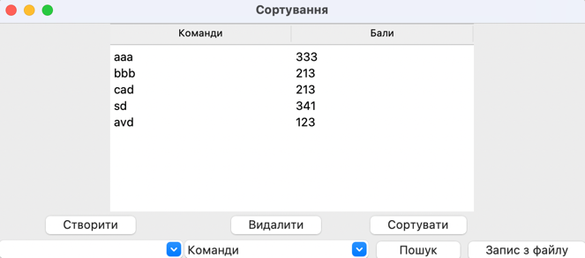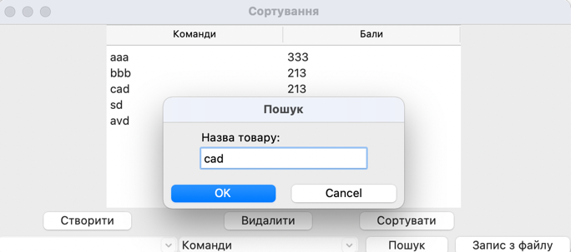

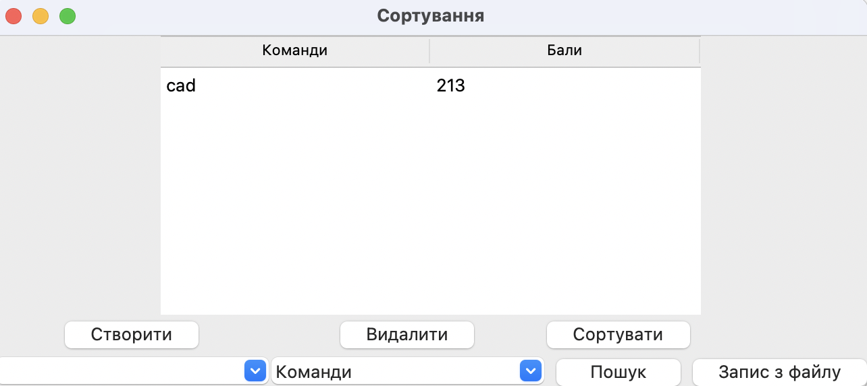
Результат роботи при однакових значеннях:
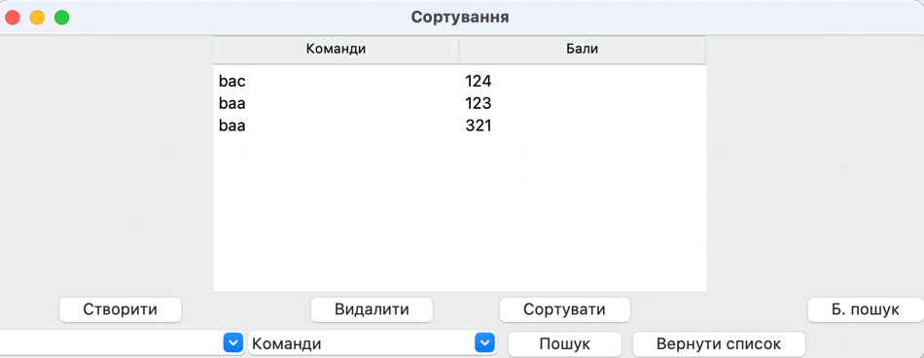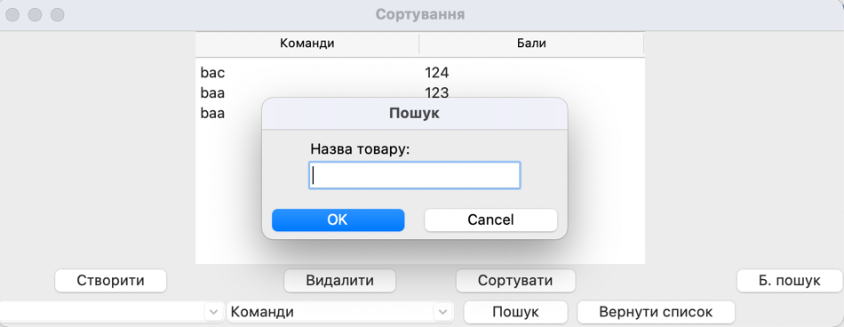
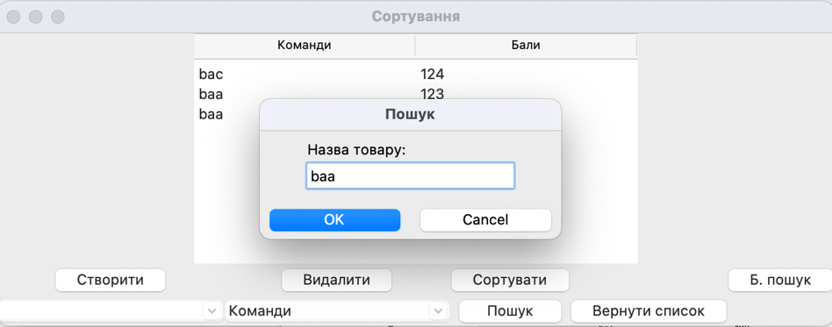
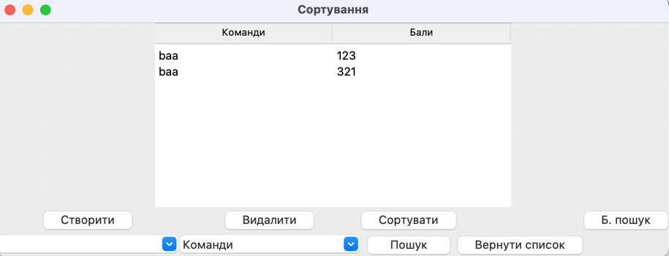

Висновок: на лабораторній роботі я навчився працювати з бінарним пошуком

